Engenharia de Software – Ata de Reuniões

30 de junho, 2022 (em aula)

Por: Lucas, Júlia, Eduardo, Beatriz

O sistema é um fliperama. Cada cliente possui uma conta vinculada a um cartão que é usado para comprar tíquetes no local (usados para acessar as máquinas) e para contabilizar os prêmios ganhados em cada jogo (uma sessão em uma das máquinas) e também para trocar os prêmios por produtos. Esses produtos são uma série de brindes como, por exemplo, ursos de pelúcia, chaveiros, skates, etc, cada um tem um preço. Além disso, na conta do cliente também são registradas estatísticas sobre quantas horas são passadas em cada máquina e seu desempenho. Os funcionários podem adicionar ou remover novas máquinas e gerenciam o estoque de brindes.

Projeto: Fliperama na Era Digital

Objetivo:

Desenvolver um aplicativo para gerenciamento de um fliperama, simplificando as interações entre jogador-máquina e jogador-atendente, e facilitando a verificação de uso/manutenção das máquinas de jogos.

Descrição:

Num fliperama tradicional, o jogador compra **fichas** para acionar as máquinas de jogos e, após utilizá-las, recebe um dado número de **tickets** (conforme a configuração de cada máquina), que poderá trocarporprêmios no guichê.

No nosso sistema, existem três tipos de usuários: jogador, funcionário atendente e funcionário gerente. Cada jogador dispõe de um cartão único e individual, usado para contabilizar suas **fichas** compradas e seus **tickets** recebidos.

O jogador poderá:

* Verificar suas fichas e tickets
* Comprar mais fichas
* Usar suas fichas em máquinas de jogos
* Trocar seus tickets por prêmios
* Ver suas horas/máquina (?)

O funcionário atendente é responsável por:

* Cadastro de novos usuários jogadores no sistema
* Recarga de fichas de um jogador
* Entrega de prêmios para um dado jogador em troca de tickets

O funcionário gerente é responsável por:

* Verificação do tempo de uso das máquinas
* Registro de novas máquinas
* Alteração ou exclusão das máquinas existentes

1 de Julho, 2022

Por: Gabriel

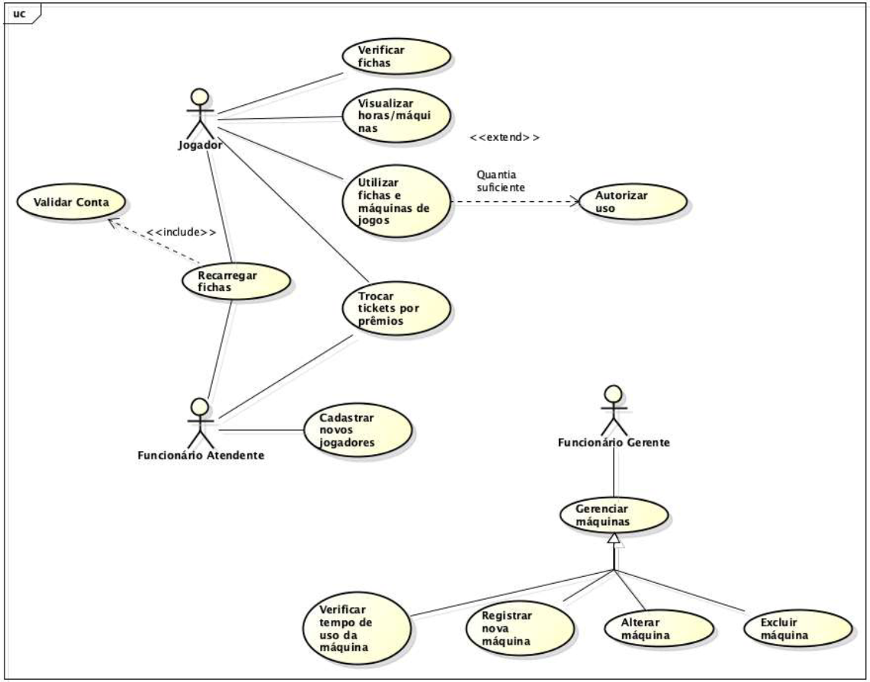

Uma primeira versão do Diagrama De Casos De Uso (feita no Astah)